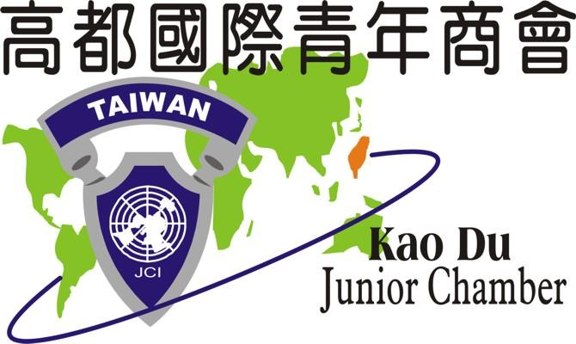

提報單位：高都國際青年商會祕書處
【此份會務報告書內容期效自96年8月1日至8月31日】



2007年國際青年商會世界總會年度標語：
Be Better.

2007年(第55屆)台灣青商總會年度標語：
JC Power, Taiwan Future
青商Power,台灣Future！

2007年(第12屆)高都青商年度標語：
宏 觀 遠 見 輝 煌 騰 達

本會創會標語

(附件一)
壹、重要活動回顧與執行說明:
(1) 7/1本會組團參加雲嘉區聯合月例會,為南區大會暖身造勢及本會總會職務候選人造勢。
(2)7/7本會組團拜訪一德友好會理事會順利完竣，感謝會兄們踴躍與會。
(3)7/8本會組團前往竹南啤酒廠團觀摩桃竹苗區大會，感謝會兄們踴躍與會。
(4)7/8南區副總會長盃慢速壘球比賽雖未能晉級辛苦參賽仍獲好評。
(5)7/15高屏區(南四區)聯合月例會,為南區大會暖身造勢及本會總會職務候選人造勢。
(6)7/21高雄(母)分會50周年慶活動眾星雲集，熱鬧滾滾感謝會兄們踴躍與會。
(7)7/22 七月份月例會夢時代饌巴黎高級饗宴，全家聚會和樂融融。
(8)7/28十大傑出青年訪問員講習會-中區場，本會計有盧威宏理事參與課程並取得證書。
貳、32007年7月份會務活動及總會課程預定時間一覽表：
NO | 活動內容 | 承辦分會/總幹事 | 預計時間
01 | 團隊體驗營 | 活動地點 : 台北 | 8月4~5日
02 | 大陸經貿考察團（浙江團） | 大陸浙江 | 8月4~8日
03 | 2007年南區大會 | 本會(物流園區&饌巴黎) | 8月5日
04 | 父親節 | 爸爸 | 8月8日
05 | 96年度第三次選務委員會 | 諾貝爾地下室會議室 | 8月10日
06 | 96年度第三次長期發展委員會 | 諾貝爾地下室會議室 | 未定
07 | 北區大會 | 土城國小 | 8月12日
08 | 專業企劃研習營 | 活動地點 : 台北 | 8月18~19日
09 | 中區大會 | 鹿谷茶葉文化館(農林博物館) | 8月19日
10 | 八月份組務會議 | 諾貝爾地下室會議室 | 8月23日
11 | 會議規範講習會(進階班) | 地點:立法院 | 8月26日
12 | 2007第二梯次 (中文prime) | 玉山分會 | 8月31至9月2日
13 | 新世紀危機管理研習營 | 霧峰分會 | 9月8~9日
14 | 全國年會 | 田中分會 | 9月14~16日
15 | 2007年世界大會 | 土耳其安塔利亞 | 11月5~10日
參、其他:
(1) 8月份壽星如下: 8/4理事 盧威宏 8/8蔡至遠 8/9前會長 王俊傑 8/12主委 陳誼慕
8/16 朱祖勤 8/16林家葳 8/20常監 張庭維 8/31前會長 林世昌
(2)會友吳青恩職場工傷，請各位會兄(姐)一起關心與慰問。
(2)本會各項球類運動練習時間與地點如下:
高爾夫球 每週二晚上20:00整假「高群高爾夫球場」 請洽隊長 吳貴龍財務長(0912-900969)。
羽球 每週五晚上20:30假「仁武羽球場」 隊長 陳富長理事(0936-373682)。
壘球 每月第二、四週日13:30假「鳳山陸軍官校」 請洽隊長 王世川主委(0933-301357)。
以上運動如有更動活動時間或場地請隨時注意各會議中之報告、簡訊或網路最新公告。

